
衛生福利部疾病管制署
Centers for Disease Control

電子病歷傳染病自動通報作業2.0工作說明書
V1.42

中華民國115年09月29日
版本變更記錄

版本 | 發行日期 | 修訂說明 | 修訂單位
V1.0 | 2021/7/21 | 初次發行 | 衛生福利部疾病管制署
V1.1 | 2021/12/2 | - 修訂本文第四章編排格式及增加回應資料結構  - 修訂附錄四代碼  - 增加COVID-19疫苗代碼表(新增以下代碼：高端、嬌生、中國國藥、中國科興)  - 修訂「人口密集機構類別代碼」  - 修訂「指定送驗單位_指定檢驗機構代碼」、「指定檢驗機構之可送驗疾病代碼」 | 衛生福利部疾病管制署
V1.2 | 2022/1/17 | - 通報單共同欄位(Report_Common)調整填寫說明  國家(NATIONALITY)、病患動向、死亡日期(DEATH_DAY) 、備註(NOTE)、發病日期(SICK_DAY)、有無症狀(HAS_SYMPTOM)  - 通報單聯絡資料(Report_ContactInfo)調整填寫說明  CONTACT_VALUE  - 加入(四.(五).戊)「共同欄位檢核條件」章節，提供日期檢核條件說明  - 通報單病歷資料傳送作業，新增「通報醫院十碼章(HOSPITAL)」欄位  - 調整「疾管署主動個案回饋個案研判結果至通報單位」與「疾管署主動個案回饋個案檢驗結果至通報單位」之資料格式為Json、章節格式  - 調整通報單送驗新增作業，TB送驗檢體類別說明  - 調整附錄二以下內容  - 調整以下疾病檢核邏輯  - 「急性病毒性B型肝炎」增加檢核邏輯說明  - 「結核病」移除檢核邏輯說明  - 「HIV感染(出生月齡18個月以上)」前180天內(含本次)任一檢驗結果為[陰性或未確定]的檢驗結果欄位加入填寫說明  - 「HIV感染(出生月齡18個月以下)」「分子生物學核酸檢測(NAT)陽性」調整為可填寫多組  - 調整附錄四以下內容  - 修訂「職業代碼」  - 修訂「指定送驗單位_指定檢驗機構代碼」、「指定檢驗機構之可送驗疾病代碼」 | 衛生福利部疾病管制署
V1.3 | 2022/2/23 | - 修訂文件名稱為「電子病歷傳染病自動通報作業2.0工作說明書」  - 調整通報單接觸動物史邏輯，接觸動物種類代碼為其他時，「其他接觸動物」欄位必填  - 調整通報單送驗新增作業傳送資料結構  - 調整附錄二以下內容  - 嚴重特殊傳染性肺炎「最近一次疫苗接種劑數」欄位  - HIV感染(含母子垂直感染疑似個案)，調整出生月齡18個月以上「是否為急性感染判斷」欄位  - 阿米巴性痢疾，調整「研判病理專科醫生」欄位  - 調整附錄四以下內容  - 修訂「疾病代碼」  - 修訂「研判結果代碼」  - 修訂「COVID-19疫苗代碼」  - 修訂「指定送驗單位_指定檢驗機構代碼」、「指定檢驗機構之可送驗疾病代碼」 | 衛生福利部疾病管制署
V1.4 | 2022/3/25 | - 調整「通報單共同欄位.動物接觸史」說明，以下疾病不收集動物接觸史題組：  - 德國麻疹、  - 麻疹、  - 急性病毒性D型肝炎、  - 腸病毒感染併發重症  - 調整「通報單修改作業」流程，加入修改檢核說明  - 調整「通報單送驗新增作業」資料結構  - 調整附錄二以下疾病增補欄位  - 阿米巴性痢疾  - HIV感染(含母子垂直感染疑似個案)  - 水痘併發症  - 嚴重特殊傳染性肺炎  - 調整附錄四以下內容  - 修訂「指定送驗單位_指定檢驗機構代碼」、「指定檢驗機構之可送驗疾病代碼」  - 修訂「病原體檢驗方法代碼」 | 衛生福利部疾病管制署
V1.5 | 2022/4/18 | - 調整「通報單個案聯絡資料(Report_ContactInfo)欄位」必填  - 調整「通報單共同欄位. 有無發病日」說明 | 衛生福利部疾病管制署
V1.6 | 2022/5/9 | - 增加附錄五_嚴重特殊傳染性肺炎大量通報必填欄位縮減說明  - 調整「通報單共同欄位.職業」必填  - 「通報單共同欄位.動物接觸史」非必填  - 調整附錄二：嚴重特殊傳染性肺炎-檢驗單位名稱備註 | 衛生福利部  疾病管制署
V1.7 | 2022/5/17 | - 增加附錄五_嚴重特殊傳染性肺炎大量通報必填欄位縮減說明  - 調整附錄二：嚴重特殊傳染性肺炎-檢驗單位名稱備註 | 衛生福利部  疾病管制署
V1.8 | 2022/5/23 | - 新增嚴重特殊傳染性肺炎「抗原快篩結果欄位/抗原快篩結果：採檢日」，調整附錄二、附錄五  - 新增嚴重特殊傳染性肺炎「核酸檢測(PCR)結果/核酸檢測(PCR)結果：採檢日」，調整附錄二、附錄五  - 新增「猴痘」重點監視項目，調整附錄四以下內容  - 新增「疾病代碼」  - 新增「主要症狀關聯異動」 | 衛生福利部  疾病管制署
V1.9 | 2022/5/30 | - 調整 戊.疾管署主動回饋個案研判結果至通報單位 新增回傳值「身分證號」、「衛生局收到日」  - 調整附錄四以下內容  - 新增「指定送驗單位_指定檢驗機構代碼」  - 新增「送驗疾病與檢體類別之關聯」 | 衛生福利部  疾病管制署
V1.10 | 2022/6/23 | - 調整附錄四「疾病代碼」：猴痘疾病分類調整為第二類法定傳染病 | 衛生福利部  疾病管制署
V1.11 | 2022/6/28 | - 新增嚴重特殊傳染性肺炎「疑似重複感染(reinfection)個案」欄位：調整附錄二、附錄五  - 新增嚴重特殊傳染性肺炎收治隔離題組:  - 附錄一: 新增嚴重特殊傳染性肺炎_補正收治隔離題組補正邏輯說明  - 附錄二、附錄五：新增嚴重特殊傳染性肺炎「指定訊息代收人或法定代理人姓名」、「指定訊息代收人或法定代理人手機」、「收治隔離情形(一) 」、「收治隔離情形(二) 」、「收治隔離情形(三)」欄位及檢核邏輯資訊  - 附錄四:新增「隔離處所類型」及「隔離處所」  - 調整嚴重特殊傳染性肺炎「抗原快篩結果欄位/抗原快篩結果：採檢日」及「抗原快篩結果欄位/核酸檢測(PCR)結果：採檢日」備註說明:調整附錄二、附錄五  - 調整「個案資料-IDNO」欄位備註說明  - 調整表16傳染病通報單結構表  - 調整附錄五、表3傳染病通報單送驗新增作業結構表 | 衛生福利部  疾病管制署
V1.12 | 2022/7/07 | - 調整附錄一：嚴重特殊傳染性肺炎重複通報與補正邏輯  - 調整嚴重特殊傳染性肺炎「核酸檢測(PCR)-檢驗單位名稱」欄位備註說明: 調整附錄二、附錄五  - 調整嚴重特殊傳染性肺炎「收治隔離情形(一) 」、「收治隔離情形(二) 」、「收治隔離情形(三) 」欄位備註說明：調整附錄二、附錄五 | 衛生福利部  疾病管制署
V1.13 | 2022/7/19 | - 新增「孩童多系統炎症徵候群(MIS-C)」重點監視項目，新增附錄四以下內容  - 新增「疾病與主要症狀關聯」  - 新增「症狀代碼」  - 新增「疾病代碼」  - 調整附錄四以下內容  - 修訂「指定送驗單位_指定檢驗機構代碼」  - 修訂「指定檢驗機構之可送驗疾病代碼」  - 修訂「疾管署之可送驗疾病代碼」  - 調整結核病「X光診斷單位」欄位備註說明：調整附錄二 | 衛生福利部  疾病管制署
V1.14 | 2022/8/01 | - 新增「死亡原因其他」、「醫源型」欄位  - 調整表16傳染病通報單結構表  - 調整附錄五:表3傳染病通報單結構表  - 調整戊、疾管署主動回饋個案研判結果至通報單位：新增回傳值「CDC_RECEIVED_DATE 建檔日」 | 衛生福利部  疾病管制署
V1.15 | 2022/8/05 | - 新增「兒童急性嚴重不明原因肝炎」重點監視項目(僅限醫學中心及準醫學中心通報)，調整附錄四以下內容：  - 「疾病與主要症狀關聯」  - 「疾病代碼」  - 「指定送驗單位_指定檢驗機構碼」  - 「指定檢驗機構之可送驗疾病代碼」  - 「送驗疾病與檢體類別之關聯」  - 「疾管署之可送驗疾病代碼」 | 衛生福利部  疾病管制署
V1.16 | 2022/12/15 | - 調整附錄四以下內容：  - 「病原體檢驗方法代碼」  - 調整附錄一、二以下欄位備註說明：  - 「收治隔離情形」(一)～(三)：隔離起、迄日  - 「疑似重複感染」  - 「最近一次疫苗接種劑數」 | 衛生福利部  疾病管制署
V1.17 | 2023/02/06 | - 調整附錄四以下內容：  - 「疾病代碼」  - 「縣市代碼」  - 「指定送驗單位_合約實驗室代碼」  - 「疾管署之可送驗疾病代碼」  - 「疾病與主要症狀關聯」  - 「合約實驗室之可送驗疾病代碼」  - 「認可實驗室之可送驗疾病代碼」  - 「送驗疾病與檢體類別之關聯」 | 衛生福利部  疾病管制署
V1.18 | 2023/03/08 | - 關閉嚴重特殊傳染性肺炎(2023/3/27停用)、新增嚴重特殊傳染性肺炎(併發症)(2023/3/20啟用)，  調整附錄一以下內容:  - 移除「嚴重特殊傳染性肺炎」  - 移除「嚴重特殊傳染性肺炎_補正收治隔離題組」  調整附錄二以下內容:  - 移除「嚴重特殊傳染性肺炎」  - 新增「嚴重特殊傳染性肺炎(併發症)」  - 修改「新型A型流感」  - 調整附錄四以下內容:  - 「指定送驗單位_指定檢驗機構代碼」、  - 「指定檢驗機構之可送驗疾病代碼」  - 「疾病代碼」、  - 「COVID-19疫苗代碼」、  - 「送驗疾病與檢體類別之關聯」、  - 「疾管署之可送驗疾病代碼」、  - 「處理結果」、  - 「疾病與主要症狀關聯」、  - 「隔離處所類型」、  - 「隔離處所」  - 刪除附錄五「嚴重特殊傳染性肺炎大量通報必填欄位縮減說明」  - 修改以下疾病檢核說明，調整附錄二：  a.HIV感染，出生月齡18個月以上  b.流感併發重症 | 衛生福利部  疾病管制署
V1.19 | 2023/04/07 | 1.調整附錄二以下內容: (預計4/27上版)  - 調整「嚴重急性呼吸道症候群」(SARS) 「通報時檢驗資料」  - 修訂「HIV感染(出生月齡18個月以下) 」 「增加1種藥品填答欄位」  - 修訂「HIV感染(出生月齡18個月以上) 」 「通報時檢驗資料」、「檢核邏輯資訊」  - 修訂「急性病毒性C型肝炎」「通報時檢驗資料」、「檢核邏輯資訊」  - 修訂「嚴重特殊傳染性肺炎(併發症) 」新增「臨床症狀」、「檢核邏輯資訊」  2.新增附錄四「嚴重特殊傳染性肺炎(併發症)相關併發症」工作表(預計4/27上版)  3.嚴重特殊傳染性肺炎(併發症)調整為第四類法定傳染病，正式上版時間將配合指揮中心公布之改類日期，進行上版  - 修訂附錄四「疾病代碼」「嚴重特殊傳染性肺炎(併發症)」分類  - 修訂附錄二「嚴重特殊傳染性肺炎(併發症) 」自第五類調整至第四類 | 衛生福利部  疾病管制署
V1.20 | 2023/05/29 | 1.「嚴重特殊傳染性肺炎」移除醫事人員執行抗原快篩結果及醫事人員執行核酸檢測(PCR)結果「尚無檢驗結果」選項，修訂附錄二檢核邏輯資訊（預計6/1上版）  2.調整本文件表16：傳染病通報單結構表「REPORTED_DAY」欄位說明，報告日僅可為該通報單建檔日起算往前31天內(含)之日期  3.調整附錄二：增加「登革熱快速檢驗結果」備註說明  4.修訂附錄四：「送驗疾病與檢體類別之關聯」天花及猴痘檢體代碼  5.「嚴重特殊傳染性肺炎(併發症)」調整為法定名稱「嚴重特殊傳染性肺炎」，另舊通報資料之疾病名稱「嚴重特殊傳染性肺炎」改以「嚴重特殊傳染性肺炎(112/3/19以前病例定義版本)」呈現：  - 調整附錄二：目錄、標題及增補欄位內容「嚴重特殊傳染性肺炎(併發症)」調整為法定名稱「嚴重特殊傳染性肺炎」  - 調整附錄四：「指定送驗單位_指定檢驗機構代碼」、「指定檢驗機構之可送驗疾病代碼」、「疾病代碼」、「送驗疾病與檢體類別之關聯」、「疾管署之可送驗疾病代碼」、「疾病與主要症狀關聯」、「嚴重特殊傳染性肺炎相關併發症」 | 衛生福利部  疾病管制署
V1.21 | 2023/06/30 | - 嚴重特殊傳染性肺炎移除「收治隔離情形」題組，刪除附錄二嚴重特殊傳染性肺炎「收治隔離情形」增補欄位及檢核邏輯資訊（預計8/1上版)  - 急性病毒性A型肝炎、急性病毒性B型肝炎、急性病毒性C型肝炎新增「是否進行愛滋病毒篩檢」欄位，新增附錄二增補欄位（預計7月底上版)  - 新增「多重抗藥性結核病」通報項目，新增以下內容: (預計10月上旬上版)  - 附錄一新增「多重抗藥性結核病」  - 附錄二新增「多重抗藥性結核病」  - 附錄四調整「疾病代碼」中「多重抗藥性結核病」備註  - 附錄四新增「病原體類別細項及與大項之關連」中「Echovirus E21」細項  - 登革熱新增「採檢日」欄位，新增附錄二增補欄位 | 衛生福利部  疾病管制署
V1.22 | 2023/07/27 | - 調整附錄二以下內容:  - 調整「鉤端螺旋體病」檢核邏輯資訊(預計8/10上版)  - 調整「多重抗藥性結核病」增補欄位「是否通報為多重抗藥性結核病」(預計10月上旬上版) | 衛生福利部  疾病管制署
V1.23 | 2023/08/30 | - 調整本文件表16「傳染病通報單結構表」中「HAS_SYMPTOM」欄位說明  - 附錄二調整全疾病單複選說明  - 附錄四調整「縣市代碼」，新增「醫事機構代碼」 | 衛生福利部  疾病管制署
V1.24 | 2023/09/27 | - 調整本文件表16「傳染病通報單結構表」中「DEATH」欄位說明  - 增加附錄五_登革熱大量通報必填欄位縮減說明（於疾病管制署通知後上版啟用） | 衛生福利部  疾病管制署
V1.25 | 2023/11/20 | - 調整本文件表8「傳染病通報單新增作業結構表」中「KEY」欄位資料型態  - 調整本文件表14「傳染病通報單送驗新增作業結構表」中TB_SAMPLE之「SAMPLED_DAY」、「PHPROVIDEDATE」欄位說明  - 調整本文件「附錄一、重複通報與補正」結核病及多重抗藥性結核病之流程圖  - 更新附錄四、送驗代碼彙整表「送驗疾病與檢體類別之關聯」咽喉擦拭液及菌株複驗檢體代碼 | 衛生福利部  疾病管制署
V1.26 | 2024/01/29 | - 「猴痘(M痘)」、「桿菌性痢疾」、「阿米巴性痢疾」新增「是否進行愛滋病毒篩檢」欄位，新增附錄二增補欄位(預計3月上旬上版)。  - 「麻疹」新增「出疹日期」、「發燒日期」欄位，新增附錄二增補欄位(預計3月上旬上版)。  - 「猴痘」修訂為「M痘」，調整附錄四。 | 衛生福利部  疾病管制署
V1.27 | 2024/02/21 | - 「麻疹」調整「出疹日期」、「發燒日期」欄位為「起始日期」，修訂附錄二增補欄位(預計3月上旬上版)。 | 衛生福利部  疾病管制署
V1.28 | 2024/03/25 | - 調整附錄四_通報代碼彙整表「疾病代碼」：停用「孩童多系統炎症徵候群(MIS-C)」(4/1起停用)。 | 衛生福利部  疾病管制署
V1.29 | 2024/05/06 | - 調整「個案資料-IDNO」欄位備註說明 :  - 調整表16傳染病通報單結構表。  - 調整附錄五、表3傳染病通報單送驗新增作業結構表。  - 修訂「拉薩熱」、「炭疽病」症狀代碼，調整附錄四_通報代碼彙整表「疾病與主要症狀關聯」 (五月上旬啟用)。 | 衛生福利部  疾病管制署
V1.30 | 2024/06/25 | - 「新型A型流感」增修通報條件(預計6/27上版)  - 附錄二調整「增補欄位」及「檢核邏輯資訊」  - 附錄四調整「疾病與主要症狀關聯」及「送驗疾病與檢體類別之關聯」  - 新增「新冠併發重症」及關閉「嚴重特殊傳染性肺炎」通報項目(預計8月中下旬上版)  - 調整附錄二新增「新冠併發重症」及移除「嚴重特殊傳染性肺炎」通報項目  - 附錄四調整「疾病代碼」、「疾病與主要症狀關聯」、「送驗疾病與檢體類別之關聯」、「疾管署之可送驗疾病代碼」  - 調整附錄四(通報)「職業代碼」移除「不詳」選項(預計8/1停用)  - 調整附錄四(送驗) 「送驗疾病與檢體類別之關聯」之「漢他病毒肺症候群」、「淋病」相關代碼  - 調整本文件表12「傳染病通報單病歷資料傳送作業結構表-傳送資料結構」FILE_CATEGORY說明欄位。 | 衛生福利部  疾病管制署
V1.31 | 2024/07/24 | - 修訂「白喉」症狀代碼，附錄四(通報)新增「症狀代碼」及調整「疾病與主要症狀關聯」 (預定8/1啟用)  - 調整附錄四(送驗)「結核病送驗項目代碼」之代碼  - 調整本文件表17「傳染病通報單送驗新增作業結構表」CONTACT_VALUE說明欄位。 | 衛生福利部  疾病管制署
V1.32 | 2024/10/28 | - 「淋病」增修通報單欄位(預計2025/1/1上版)  - 附錄二新增「檢驗單位」欄位及「檢體種類」選項並移除「醫師臨床診斷感染淋病」欄位，及調整通報檢核條件  - 附錄四(通報)調整「疾病與主要症狀關聯」  - 調整本文件附錄一結核病、多重抗藥性結核病之「重複通報與補正」流程圖  - 調整附錄四(送驗) 「送驗疾病與檢體類別之關聯」、「病原體類別細項及與大項之關連」 | 衛生福利部  疾病管制署
V1.33 | 2024/11/25 | - 調整本文件表18傳染病通報單送驗新增作業結構表之「通報單旅遊史」說明  - 調整附錄四(通報) 「結核病檢驗結果代碼」 | 衛生福利部  疾病管制署
V1.34 | 2025/02/24 | - 配合梅毒、先天性梅毒新增「檢驗單位」填寫欄位需求，修訂附錄二「法定傳染病增補欄位與檢核邏輯」之「梅毒」、「先天性梅毒」增補欄位清單(預計3月中旬上版)。  - 本文件「表16傳染病通報單結構表」及「附錄五_登革熱大量通報必填欄位縮減說明」之「表3傳染病通報單結構表」，酌修「國籍、國家、非本國籍居民身份」等欄位說明文字。  - 「附錄四_送驗代碼彙整表」之「送驗疾病與檢體類別之關聯」，修訂登革熱檢體資訊。 | 衛生福利部  疾病管制署
V1.35 | 2025/04/29 | - 附錄二新增「增補欄位填寫注意事項」。  - 修正「附錄四_送驗代碼彙整表」  - 「送驗疾病與檢體類別之關聯」全表更新。  - 「指定送驗單位_認可實驗室代碼」修正為連結網址。 | 衛生福利部  疾病管制署
V1.36 | 2025/09/30 | - 附錄二「HIV感染(含母子垂直感染疑似個案)」出生月齡18個月以上，增修「通報單欄位」、「通報檢核條件」(預計2026年1月1日啟用)。  - 「阿米巴性痢疾」修訂通報單欄位(預計2025年11月1日啟用)  - 附錄二新增「臨床診斷」題組，增修「通報時檢驗資料」項下題組。  - 附錄四_通報代碼彙整表，修訂「疾病與主要症狀關聯」、「症狀代碼」。  - 附錄四_送驗代碼彙整表「指定送驗單位_指定檢驗機構代碼」修正為連結網址。  - 附錄四_通報代碼彙整表「縣市代碼」名稱修訂為「縣市代碼(含鄉鎮市區.村里)」，並酌修鄉鎮市區欄位名稱及新增村里代碼。 | 衛生福利部  疾病管制署
V1.37 | 2026/01/26 | - 本文件「四、交換訊息格式/(五)、通報單資料結構/戊.共同欄位檢核條件」及「附錄五_登革熱大量通報必填欄位縮減說明/一、交換訊息格式/(二)、通報單資料結構」/戊.共同欄位檢核條件」，補充通報單日期時間欄位之檢核邏輯說明；本文件「四、交換訊息格式/(一)、通報單新增作業/甲. 傳送資料結構(EMRMsg01)」，補充DISEASE_SYMPTOM及DISEASE_SYMPTOM_OTHER欄位填寫說明。  - 附錄四_送驗代碼彙整表「疾管署之可送驗疾病代碼」刪除6項疾病。  - 配合新增第五類法定傳染病「立百病毒感染症」，修訂以下文件(預計2026年3月中/下旬啟用，確切日期將再通知)：  - 附錄四_通報代碼彙整表：修訂「疾病代碼」及「疾病與主要症狀關聯」。  - 附錄四_送驗代碼彙整表：修訂「送驗疾病與檢體類別之關聯」及「疾管署之可送驗疾病代碼」。 | 衛生福利部  疾病管制署
V1.38 | 2026/04/02 | - 附錄四_送驗代碼彙整表：更新「送驗疾病與檢體類別之關聯」，刪除64組送驗疾病與檢體類別之關聯(預計115年4月20日生效)，新增兔熱病4種檢體、狂犬病毒檢驗1種檢體及狂犬病1種檢體。  - 附錄四_送驗代碼彙整表：更新「指定檢驗機構之可送驗疾病代碼」，新增「中東呼吸症候群冠狀病毒感染症(疾病代碼NoCoV)」為指定檢驗機構可送驗疾病。 | 衛生福利部  疾病管制署
V1.39 | 2026/05/25 | - 附錄二調整「梅毒」通報時檢驗資料之「特異性梅毒螺旋體試驗」選項內容及檢核邏輯資訊(預計2026年6月中下旬啟用)。  - 附錄四_通報代碼彙整表：更新「縣市代碼(含鄉鎮市區.村里)」(預計2026年5月29日啟用)。 | 衛生福利部  疾病管制署
V1.40 | 2026/06/30 | - 附錄二調整「布氏桿菌病」通報時檢驗資料之「醫院自行檢驗資料」項下選項(預計2026年7月下旬啟用)。  - 附錄四_通報代碼彙整表，新增「症狀代碼」及修訂「疾病與主要症狀關聯」(預計2026年7月下旬啟用)。 | 衛生福利部  疾病管制署
V1.41 | 2026/07/29 | - 附錄二調整「先天性梅毒」通報時檢驗資料之「特異性梅毒螺旋體試驗」選項內容及檢核邏輯資訊(預計2026年9月下旬啟用)。  - 附錄四_通報代碼彙整表：更新「縣市代碼(含鄉鎮市區.村里)」(預計2026年8月27日啟用)。 | 衛生福利部  疾病管制署
V1.42 | 2026/09/29 | - 附錄二新增「兔熱病」通報單之通報時檢驗資料欄位。(預計2026年10月中下旬啟用)  - 附錄四_通報代碼彙整表：修訂「疾病與主要症狀關聯」、「症狀代碼」。(預計2026年10月中下旬啟用)  - 附錄四_送驗代碼彙整表：修訂「送驗疾病與檢體類別之關聯」共計16組。 | 衛生福利部  疾病管制署

目 錄
一、 概述 16
(一)、 系統建置目的 16
(二)、 参考文件 16
二、 系統描述 17
(一)、 系統範圍 17
(二)、 系統目標 17
(三)、 系統架構 18
三、 功能流程 21
(一)、 主要功能說明 21
(二)、 作業流程說明 22
甲. 通報單新增作業 22
乙. 通報單修改作業 24
丙. 通報單病歷資料傳送作業 26
丁. 通報單送驗新增作業 28
戊. 疾管署主動回饋個案研判結果至通報單位 30
己. 疾管署主動回饋個案檢驗結果至通報單位 32
四、 交換訊息格式 34
(一)、 通報單新增作業 35
甲. 傳送資料結構(EMRMsg01) 35
乙. 回應資料結構(HISMsg01) 36
(二)、 通報單修改作業 37
甲. 傳送資料結構(EMRMsg02) 37
乙. 回應資料結構(HISMsg02) 38
(三)、 通報單病歷資料傳送作業 39
甲. 傳送資料結構(EMRMsg03) 39
乙. 回應資料結構(HISMsg03) 40
(四)、 通報單送驗新增作業 41
甲. 傳送資料結構(EMRMsg04) 41
乙. 回應資料結構(HISMsg04) 45
(五)、 通報單資料結構 46
甲. 通報單共同欄位(Report_Common) 46
乙. 通報單聯絡資料(Report_ContactInfo) 51
丙. 通報單旅遊史(Report_Travel) 51
丁. 通報單接觸動物史(Report_Animal) 51
戊. 共同欄位檢核條件 52
附錄一、重複通報與補正 54
(一)、 結核病 54
(二)、 多重抗藥性結核病 56
附錄二、通報疾病增補欄位與檢核條件 58
附錄三、送驗單列印功能說明 58
附錄四、系統代碼 58
附錄五、登革熱大量通報必填欄位縮減說明 58

圖目錄

圖1通訊網路架構圖 18
圖2通報單位端系統流程 19
圖3疾管署端處理流程 20
圖4通報單新增作業 22
圖5通報單修改作業 24
圖6通報單病歷資料作業 26
圖7通報單送驗作業 28
圖8個案研判結果回送 30
圖9個案送驗單檢驗結果回送 32

表目錄
表1傳送機制主要功能表 21
表2通報單新增之作業流程步驟清單 23
表3通報單修改之作業流程步驟清單 25
表4通報單病歷資料之作業流程步驟清單 27
表5通報單送驗之作業流程步驟清單 29
表6疾管署主動回饋個案研判結果至通報單位步驟清單 30
表7疾管署主動回饋個案檢驗結果至通報單位步驟流程 32
表8傳染病通報單新增作業結構表-傳送資料結構 35
表9傳染病通報單新增作業結構表-回應資料結構 36
表10傳染病通報單修改作業結構表-傳送資料結構 37
表11傳染病通報單修改作業結構表-回應資料結構 38
表12傳染病通報單病歷資料傳送作業結構表-傳送資料結構 39
表13傳染病通報單病歷資料傳送作業結構表-回應資料結構 40
表14傳染病通報單送驗新增作業結構表-傳送資料結構 41
表15傳染病通報單送驗新增作業結構表-回應資料結構 45
表16傳染病通報單結構表 46
表17傳染病通報單結構表 51
表18傳染病通報單結構表 51
表19傳染病通報單結構表 51

概述

系統建置目的
傳染病通報系統(National Infectious Disease Reporting System，以下簡稱NIDRS)為疾病管制署(Centers for Disease Control，以下簡稱本署)收集疾病疫情訊息重要管道，目前系統蒐集疾病通報資訊的方式為透過感控人員登入系統輸入，為了減少重複登打之情況，並加速資料收集作業，故建立自動資料交換機制。自電子病歷擷取個案通報單資料自動交換至本署，以利本署及時掌握疫情。

参考文件
  - 法定及新興傳染病個案(含疑似病例)報告單CDA R2執行指引標準書。
  - 衛生福利部疾病管制署 疾管檢驗字第1081300552號函。
  - 110年度傳染病通報系統功能擴充建置暨維護案規格書。

系統描述
本章節分成三個部分，分別為系統範圍、系統目標及系統架構，將描述本機制影響的範圍及所要達成的目標。

系統範圍
電子病歷通報包含以下作業：
- 第一至第五類法定傳染病及重點監視項目通報新增作業
- 第一至第五類法定傳染病及重點監視項目送驗新增作業
- 第一至第五類法定傳染病及重點監視項目通報修改作業
- 第一至第五類法定傳染病及重點監視項目通報個案病歷上傳作業
- 通報單與送驗研判結果主動回饋作業

系統目標
- 與現行傳染病通報系統介接，進行通報作業。
- 透過自動通報機制，減少通報單位人工作業，進而提高通報效率。
- 透過電子簽章機制，可確保資料之有效性及安全性與傳輸的正確性。

系統架構
- 網路架構圖
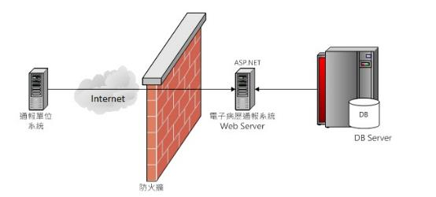
圖1通訊網路架構圖
- 連線設定說明
通報單位與傳染病自動通報系統之間是透過Web API方式傳送資料，以JSON格式進行文件傳遞。疾管署端架設Web API伺服器接收通報單位端的電子通報單，院所端則需準備JSON發送程式，另亦可準備一個Web API伺服器接收疾管署端的回送訊息。為了確保雙方之間連線被允許的，故請通報單位提供固定IP位置給予疾管署，而傳染病自動通報系統也有設置固定IP，請通報單位端開放防火牆。
傳染病自動通報WEB API：
測試環境： https://SmartIDA-EMRtst.cdc.gov.tw/EMR2/
Open API Spec：https://SmartIDA-EMRtst.cdc.gov.tw/EMR2/swagger

正式環境：https://NIDRSemr.cdc.gov.tw/EMR2/
Open API Spec：https://NIDRSemr.cdc.gov.tw/EMR2/Swagger

- 資料交換標準流程
  - 通報單位端發送訊息
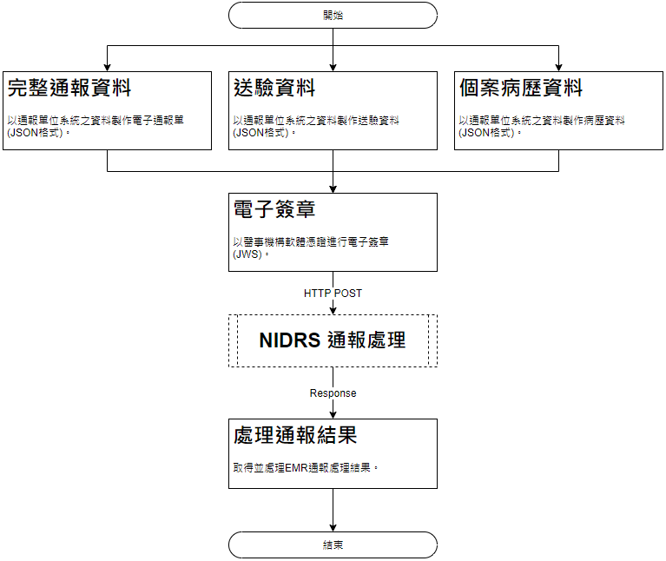
圖2通報單位端系統流程

  - 疾管署端資料接收流程
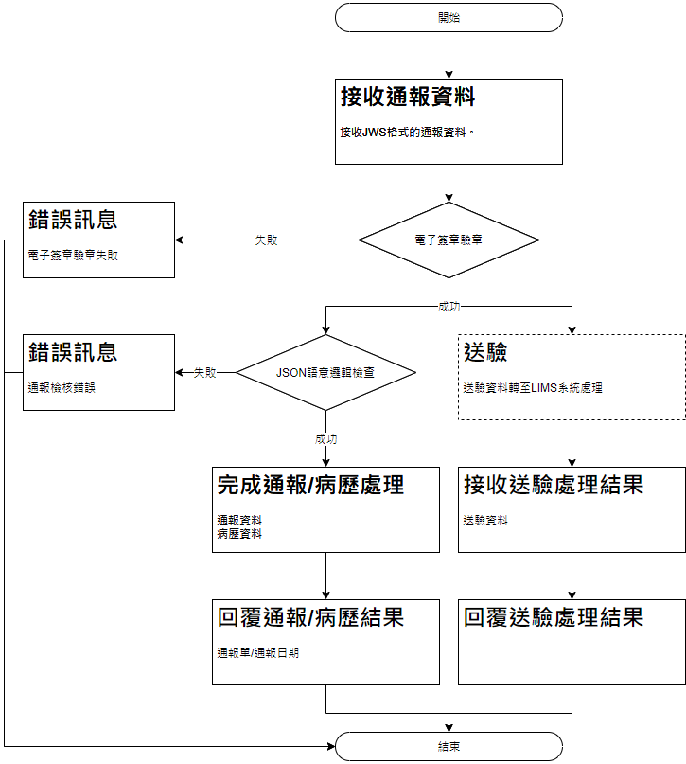
圖3疾管署端處理流程

功能流程

主要功能說明
表1傳送機制主要功能表
項次 | 功能名稱 | 說明 | 送方 | 收方 | 備註
1 | 通報單新增 | 通報單位傳送通報單新增資訊至疾管署傳染病通報系統。 | 通報單位 | 疾管署 | 訊息格式請參考”四、交換訊息格式
2 | 通報單修改 | 通報單位傳送通報單修改資訊至疾管署傳染病通報系統。 | 通報單位 | 疾管署 | 訊息格式請參考”四、交換訊息格式
3 | 通報單病歷檔案上傳 | 通報單位傳送病歷資料或檔案至疾管署傳染病通報系統。 | 通報單位 | 疾管署 | 訊息格式請參考”四、交換訊息格式
4 | 通報單送驗 | 通報單位傳送送驗單(需含通報單電腦編號)至疾管署傳染病通報系統。 | 通報單位 | 疾管署 | 訊息格式請參考”四、交換訊息格式
5 | 研判結果主動通知 | 通報單研判結果有異動時，主動通知通報醫療院所。 | 疾管署 | 通報單位 | 訊息格式請參考”四、交換訊息格式
6 | 檢驗結果主動通知 | 通報單的送驗單檢驗結果有異動時，主動通知通報醫療院所。 | 疾管署 | 通報單位 | 訊息格式請參考”四、交換訊息格式

作業流程說明
    - 通報單新增作業
- 作業流程圖例
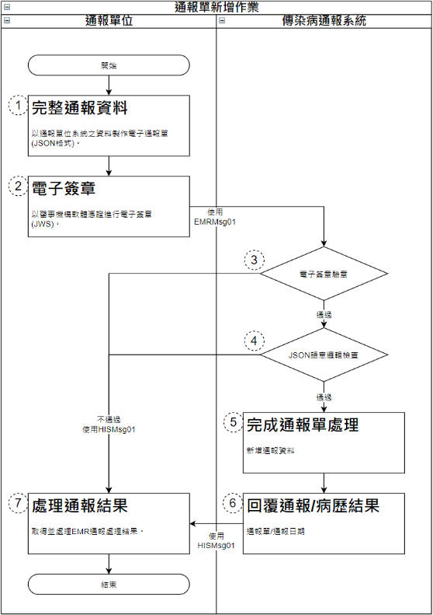
圖4通報單新增作業

- 步驟清單：
表2通報單新增之作業流程步驟清單
步驟 | 步驟名稱 | 說明
1 | 完整通報資料 | 通報單位需依照傳染病防治法於規定時間內，將個案通報至疾病管制署，需彙整HIS中個案之相關資訊，產出傳染病通報單(Json格式)。
2 | 電子簽章 | 通報單位將完整通報資料以醫事機構憑證進行電子簽章(JWT格式)，再透過EMRMsg01傳送至疾管署。
3 | 電子簽章驗章 | 疾管署對接收的通報單位資料進行驗章，若無法通過驗章，系統會將錯誤訊息已HISMsg01傳送回覆通報單位。
4 | JSON語意邏輯檢查 | 疾管署收到通報資料，會進行資料與格式的驗證，若此時無法通過驗證，系統會將錯誤訊息以HISMsg01傳送回覆通報單位。
5 | 完成通報單處理 | 疾管署確認通報單資訊正確無誤後，便將該個案資料登錄至系統內。
6 | 回覆通報結果 | 疾管署將該個案登錄至系統內後，會自動產生通報單電腦編號，透過HISMsg01訊息回覆給醫療院所。
7 | 處理通報結果 | 通報單位收到HISMsg01後，進行通報結果處置。

    - 通報單修改作業
- 作業流程圖例
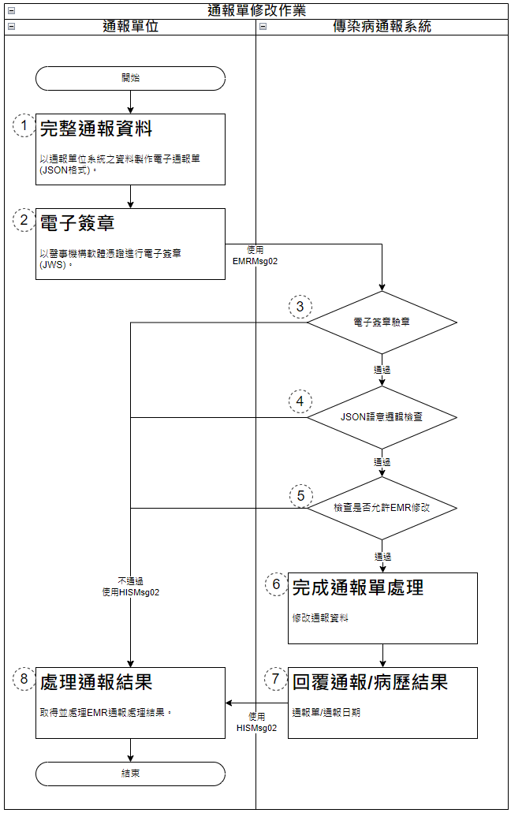
圖5通報單修改作業
- 步驟清單：
表3通報單修改之作業流程步驟清單
步驟 | 步驟名稱 | 說明
1 | 完整通報資料 | 通報單位彙整HIS中有異動的個案之相關資訊，產出傳染病通報單異動內容(Json格式)。
2 | 電子簽章 | 通報單位將完整通報資料以醫事機構憑證進行電子簽章(JWT格式)，再透過EMRMsg02傳送至疾管署。
3 | 電子簽章驗章 | 疾管署對接收的通報單位資料進行驗章，若無法通過驗章，系統會將錯誤訊息已HISMsg01傳送回覆通報單位。
4 | JSON語意邏輯檢查 | 疾管署收到通報資料，會進行資料與格式的驗證，若此時無法通過驗證，系統會將錯誤訊息以HISMsg02傳送回覆通報單位。
5 | 檢查是否允許EMR修改 | 當通報單的通報來源是EMR，允許透過EMR修改一次；若此時無法通過驗證，系統會將錯誤訊息以HISMsg02回傳錯誤訊息。
6 | 完成通報單處理 | 疾管署確認通報單資訊正確無誤後，進行通報單修改。
7 | 回覆通報結果 | 疾管署修改通報單後，透過HISMsg02訊息回覆給醫療院所。
8 | 處理通報結果 | 通報單位收到HISMsg02後，進行通報結果處置。

    - 通報單病歷資料傳送作業
- 作業流程圖例
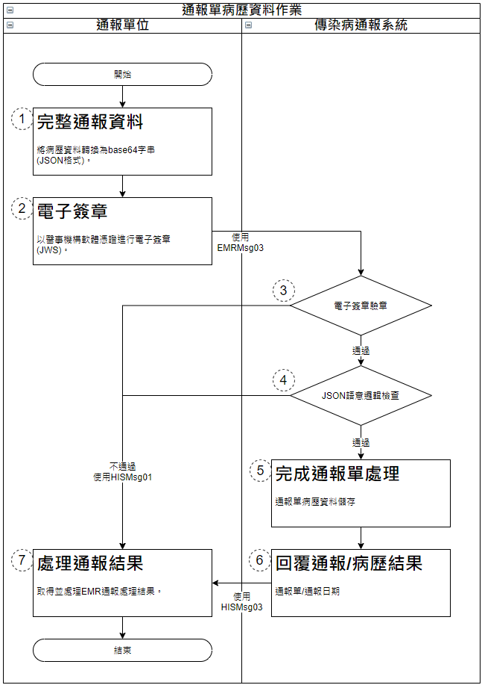
圖6通報單病歷資料作業
- 步驟清單：
表4通報單病歷資料之作業流程步驟清單
步驟 | 步驟名稱 | 說明
1 | 完整通報資料 | 通報單位彙整HIS中個案病歷資料之相關資訊，產出傳染病通報單病歷檔(Json格式)。
2 | 電子簽章 | 通報單位將完整通報資料以醫事機構憑證進行電子簽章(JWT格式)，再透過EMRMsg03傳送至疾管署。
3 | 電子簽章驗章 | 疾管署對接收的通報單位資料進行驗章，若無法通過驗章，系統會將錯誤訊息已HISMsg03傳送回覆通報單位。
4 | JSON語意邏輯檢查 | 疾管署收到通報資料，會進行資料與格式的驗證，若此時無法通過驗證，系統會將錯誤訊息以HISMsg03傳送回覆通報單位。
5 | 完成通報單處理 | 疾管署確認通報單資訊正確無誤後，進行通報單病歷資料儲存。
6 | 回覆通報結果 | 疾管署儲存通報單病歷資料後，透過HISMsg03訊息回覆給醫療院所。
7 | 處理通報結果 | 通報單位收到HISMsg03後，進行通報結果處置。

    - 通報單送驗新增作業
- 作業流程圖例
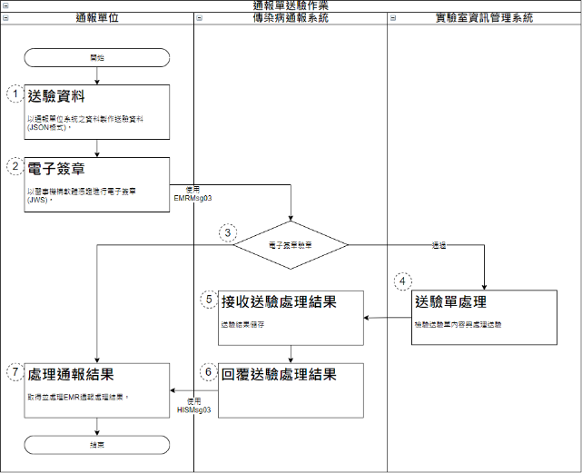
圖7通報單送驗作業

- 步驟清單：
表5通報單送驗之作業流程步驟清單
步驟 | 步驟名稱 | 說明
1 | 送驗資料 | 通報單位需依照傳染病防治法於規定時間內，需彙整HIS中個案之相關資訊，產出傳染病通報單送驗資料(Json格式)。
2 | 電子簽章 | 通報單位將完整通報資料以醫事機構憑證進行電子簽章(JWT格式)，再透過EMRMsg04傳送至疾管署。
3 | 電子簽章驗章 | 疾管署對接收的通報單位資料進行驗章，若無法通過驗章，系統會將錯誤訊息已HISMsg04傳送回覆通報單位。
4 | 送驗單處理 | 疾管署收到送驗資料，將送驗資料轉至實驗室資訊管理系統處理。
5 | 接收送驗處理結果 | 實驗室資訊管理系統回覆送驗單處理結果至傳染病通報系統，儲存送驗結果。
6 | 回覆通報結果 | 傳染病通報系統，儲存送驗結果後，透過HISMsg04訊息回覆給醫療院所。
7 | 處理通報結果 | 通報單位收到HISMsg04後，進行通報結果處置。

    - 疾管署主動回饋個案研判結果至通報單位
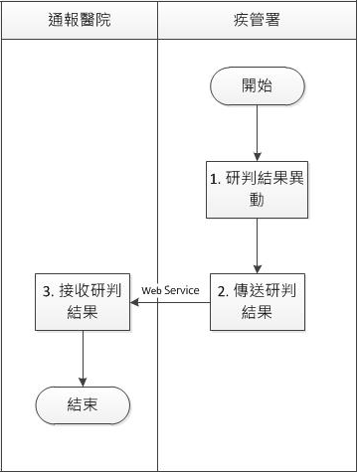
圖8個案研判結果回送

- 步驟清單：
表6疾管署主動回饋個案研判結果至通報單位步驟清單
步驟 | 步驟名稱 | 說明
1 | 研判結果異動 | 當個案研判資訊有異動時，疾管署系統會將研判結果透過web services發送給通報單位。
2 | 傳送研判結果 | 主要是透過Web Service方式傳送。醫院端需開發一個Web Service讓署方程式透過此Web Service將資料傳送至通報醫院。  - Web Service參數如下：  - 功能名稱： PushDetermineResult  - 傳送參數名稱：string jsonString  - 傳送參數定義：ReportDetermineResult  Json序列化後以字串傳送  - 回傳值：Boolean . Ture=成功，False=失敗
3 | 傳送參數定義說明 | public class ReportDetermineResult  {  public string ReportId { get; set; } //通報單編號  public string DiseaseId { get; set; } //通報疾病代碼  public string DetermineStatus { get; set; } //研判結果代碼  public string DetermineDate { get; set; } //研判時間  public string IDNO { get; set; } // 身分證號  public string PHB_RECEIVED_DAY { get; set; } //衛生局收到日  public string CDC_RECEIVED_DATE { get; set; } //建檔日  }
範例程式
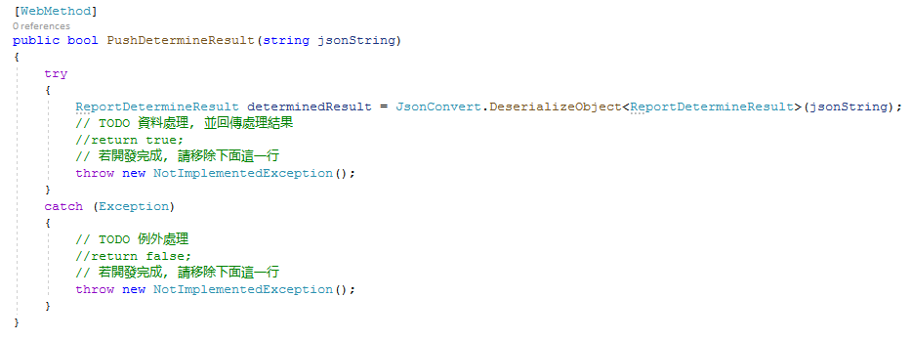

    - 疾管署主動回饋個案檢驗結果至通報單位
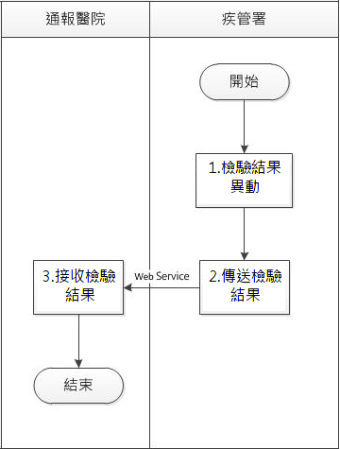
圖9個案送驗單檢驗結果回送
表7疾管署主動回饋個案檢驗結果至通報單位步驟流程
步驟 | 步驟名稱 | 說明
1 | 檢驗結果異動 | 當個案送驗單檢驗結果有異動，疾管署系統會將綜合檢驗結果透過web services發送給通報單位。
2 | 傳送研判結果 | 主要是透過Web Service方式傳送。醫院端需開發一個Web Service讓署方程式透過此Web Service將資料傳送至通報醫院。  - Web Service參數如下：  - 功能名稱： PushSampleResult  - 傳送參數名稱：string jsonString  - 傳送參數定義：SampleResult  Json序列化後以字串傳送  - 回傳值：Boolean . Ture=成功，False=失敗
3 | 傳送參數定義說明 | public class SampleResult  {  public string ReportId { get; set; } //通報單編號  public string SampleId { get; set; } //送驗單編號  public string DiseaseId { get; set; } //送驗疾病代碼  public string DiseaseName { get; set; } //送驗疾病中文名稱  public DateTime ResultInformDay { get; set; } //檢驗結果時間  public string ResultId { get; set; } //檢驗結果代碼  public string ResultName { get; set; } //檢驗結果名稱  public List<SampleAntibodyResult> SampleAntibodyResults { get; set; }  public List<SamplePathogenResult> SamplePathogenResults { get; set; }  }  public class SampleAntibodyResult  {  public int SeqNo { get; set; } //血清學檢驗序號  public string AntibodyId { get; set; } //血清學檢驗方法代碼  public string AntibodyName { get; set; } //血清學檢驗方法名稱  public string AntibodyResultId { get; set; } //血清學檢驗結果代碼  public string AntibodyResultName { get; set; } //血清學檢驗結果名稱  public string Titer { get; set; }  public bool FourFoldRise { get; set; } //是否四倍上升  public string Comments { get; set; } //血清學檢驗結果備註  public DateTime ResultDay { get; set; } //血清學檢驗日期  }  public class SamplePathogenResult  {  public int SeqNo { get; set; } //病原體檢驗序號  public string PathogenId { get; set; } //病原體檢驗方法代碼  public string PathogenName { get; set; } //病原體檢驗方法名稱  public string PathogenResultId { get; set; } //病原體檢驗結果代碼  public string PathogenResultName { get; set; } //病原體檢驗結果名稱  public string MasterId { get; set; } //病原體大類代碼  public string MasterName { get; set; } //病原體大類名稱  public string DetailId { get; set; } //病原體細類代碼  public string DetailName { get; set; } //病原體細類名稱  public string SubTypeId { get; set; } //病原體次分型代碼  public string SubTypeName { get; set; } //病原體次分型名稱  public string Comments { get; set; } //病原體檢驗結果備註  public DateTime ResultDay { get; set; } //病原體檢驗日期  } .
範例程式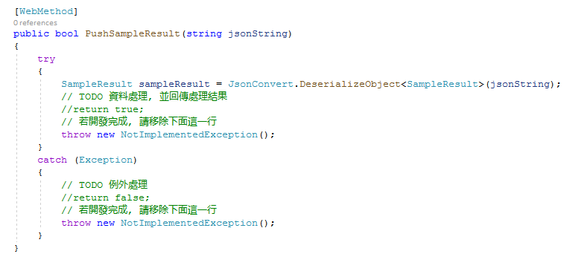

交換訊息格式
本章節主要是定義通報單新增、通報單修改、通報單病歷資料與通報單送驗新增的資料交換格式。
- 基數說明(Cardinality)：
表示該元素下界與上界的可重複次數。
- 0..1：下界零次，上界一次；此元素為選填。
- 1..1：下界一次，上界一次；此元素為必填。
- 0..*：下界零次，上界無上限；此元素為陣列，此元素為選填。
- 1..*：下界一次，上界無上限；此元素為陣列，此元素為必填。

- 資料型態說明：
- String/N：字串型別，若後方帶有/N，N表示字串長度限制。
- Int/N：整數型別，若後方帶有/N，N表示數字長度限制。
- Bool：布林型別。
- Date：日期型別；字串格式需為”yyyyMMdd”
- Datetime：日期型別；字串格式需為”yyyyMMdd HH:mi:ss”
- Code：代碼類型；輸入為字串格式，代碼清單請參考說明欄位或附錄四_代碼彙整表
- 上述以外項目，需參考資料結構
  - 空白：資料結構內容為下方縮排階層
  - 特定名稱：參考通報單資料結構相關章節

通報單新增作業
    - 傳送資料結構(EMRMsg01)
表8傳染病通報單新增作業結構表-傳送資料結構
欄位名稱/階層 |  |  |  | 基數 | 資料型態 | 說明
REPORTS |  |  |  | 1..10 |  | 通報單，可一次通報多筆個案，最多10筆
 | REPORT |  |  | 1..1 |  | 通報單個案共同欄位區塊
 |  | REPORT |  | 1..1 | Report_Common | 共同欄位, 欄位請參考通報單共同欄位(Report_Common)
 |  | CONTACT_INFO |  | 1..* | Report_ContactInfo | 個案聯絡資料, 欄位請參考  通報單聯絡資料(Report_ContactInfo)
 |  | TRAVEL |  | 0..* | Report_Travel | 旅遊史, 欄位請參考通報單旅遊史(Report_Travel)；  共同欄位的旅遊史為有時，需填寫
 |  | ANIMAL |  | 0..* | Report_Animal | 接觸動物史, 欄位請參考通報單接觸動物史(Report_Animal)；  共同欄位的動物接觸史為有時，需填寫
 | DISEASE |  |  | 1..1 |  | 通報疾病區塊
 |  | DISEASE_ID |  | 1..10 | String/10 | 通報疾病ID，同一個案一次最多通報10個法定傳染病
 |  | DISEASE_SYMPTOM |  | 0..* | int | 疾病與主要症狀關聯代碼，請參考附錄四_通報代碼彙整表之「疾病與主要症狀關連」及「症狀代碼」，若此欄位填寫非該疾病關聯之主要症狀代碼，NIDRS將自動將本欄位改填入其他代碼(999)，並將醫院上傳之症狀改填至「DISEASE_SYMPTOM_OTHER」欄位中
 |  | DISEASE_SYMPTOM_OTHER |  | 0..1 | String/100 | 當主要症狀含有其他代碼"999"時須填寫
 |  | DISEASE_FIELD |  | 0..* |  | 疾病增補填答,欄位請參考附錄二_法定傳染病增補欄位與檢核邏輯
 |  |  | KEY | 1..1 | String/200 | 答題編號
 |  |  | VALUE | 1..1 | String/200 | 答案值

    - 回應資料結構(HISMsg01)
表9傳染病通報單新增作業結構表-回應資料結構
欄位名稱/階層 |  |  | 基數 | 資料型態 | 說明
REPORT_RESULT |  |  | 1..10 |  | 通報單新增結果
 | STATUS |  | 1..1 | Code | 處理狀態  SUCCESS:成功，成立通報單號請參考REPORT_LIST  FAILURE:失敗，失敗訊息請參考ERROR_LIST
 | RESULT_TIME |  | 1..1 | Datetime | 處理日期
 | REPORT_LIST |  | 0..* |  | 成功時，通報單清單
 |  | REPORT_ID | 1..1 | String/13 | 通報單號
 |  | DISEASE_ID | 1..1 | String/10 | 通報疾病
 |  | IDNO | 1..1 | String/10 | 個案證號
 | ERROR_LIST |  | 0..* |  | 失敗時，錯誤清單
 |  | ERROR_Code | 1..1 | String/10 | 錯誤代碼
 |  | ERROR_MESSAGE | 1..1 | String/2000 | 錯誤訊息

通報單修改作業
    - 傳送資料結構(EMRMsg02)
表10傳染病通報單修改作業結構表-傳送資料結構
欄位名稱/階層 |  |  |  | 基數 | 資料型態 | 說明
REPORT |  |  |  | 1..1 |  | 通報單，一次可以修改一筆通報單
 | REPORT |  |  | 1..1 |  | 通報單個案共同欄位區塊
 |  | REPORT |  | 1..1 | Report_Common | 共同欄位, 欄位請參考通報單共同欄位(Report_Common)
 |  | CONTACT_INFO |  | 1..* | Report_ContactInfo | 個案聯絡資料, 欄位請參考  通報單聯絡資料(Report_ContactInfo)
 |  | TRAVEL |  | 0..* | Report_Travel | 旅遊史, 欄位請參考通報單旅遊史(Report_Travel)；  共同欄位的旅遊史為有時，需填寫
 |  | ANIMAL |  | 0..* | Report_Animal | 接觸動物史, 欄位請參考通報單接觸動物史(Report_Animal)；  共同欄位的動物接觸史為有時，需填寫
 | DISEASE |  |  | 1..1 |  | 通報疾病區塊
 |  | DISEASE_SYMPTOM |  | 0..* | int | 疾病與主要症狀關聯代碼，請參考附錄四，若非疾病對應之代碼，則歸在其他(999)
 |  | DISEASE_SYMPTOM_OTHER |  | 0..1 | String/100 | 當主要症狀含有其他時須填寫
 |  | DISEASE_FIELD |  | 0..* |  | 疾病增補填答,欄位請參考附錄二_法定傳染病增補欄位與檢核邏輯
 |  |  | KEY | 1..1 | String/20 | 答題編號
 |  |  | VALUE | 1..1 | String/200 | 答案值

    - 回應資料結構(HISMsg02)
表11傳染病通報單修改作業結構表-回應資料結構
欄位名稱/階層 |  |  | 基數 | 資料型態 | 說明
REPORT_RESULT |  |  | 1..1 |  | 通報單修改結果
 | STATUS |  | 1..1 | Code | 處理狀態  SUCCESS:成功，成立通報單號請參考REPORT_LIST  FAILURE:失敗，失敗訊息請參考ERROR_LIST
 | RESULT_TIME |  | 1..1 | Datetime | 處理日期
 | REPORT_LIST |  | 0..* |  | 成功時，通報單清單
 |  | REPORT_ID | 1..1 | String/13 | 通報單號
 |  | DISEASE_ID | 1..1 | String/10 | 通報疾病
 |  | IDNO | 1..1 | String/10 | 個案證號
 | ERROR_LIST |  | 0..* |  | 失敗時，錯誤清單
 |  | ERROR_Code | 1..1 | String/10 | 錯誤代碼
 |  | ERROR_MESSAGE | 1..1 | String/2000 | 錯誤訊息

通報單病歷資料傳送作業
    - 傳送資料結構(EMRMsg03)
表12傳染病通報單病歷資料傳送作業結構表-傳送資料結構
欄位名稱/階層 |  | 基數 | 資料型態 | 說明
REPORT |  | 1..1
 | REPORT_ID | 1..1 | String/13 | 通報單號
 | HOSPITAL | 1..1 | String/10 | 通報醫院醫事機構代碼
 | FILE_NAME | 1..1 | String/255 | 病歷檔案名稱
 | FILE_CATEGORY | 1..1 | Code | 檔案類別  1:出院病摘  2:門診病歷  3:檢驗報告  4:醫療影像及報告  0:其他  若非前述檔案類型，則歸在0其他
 | FILE_TYPE | 1..1 | Code | 檔案類型  1:docx  2:pdf  3:odt
 | ANAMNESIS | 1..1 | String | 病歷資料,以base64編碼

    - 回應資料結構(HISMsg03)
表13傳染病通報單病歷資料傳送作業結構表-回應資料結構
欄位名稱/階層 |  |  | 基數 | 資料型態 | 說明
REPORT_RESULT |  |  | 1..1 |  | 通報單修改結果
 | STATUS |  | 1..1 | Code | 處理狀態  SUCCESS:成功  FAILURE:失敗，失敗訊息請參考ERROR_LIST
 | RESULT_TIME |  | 1..1 | Datetime | 處理日期
 | ERROR_LIST |  | 0..* |  | 失敗時，錯誤清單
 |  | ERROR_Code | 1..1 | String/10 | 錯誤代碼
 |  | ERROR_MESSAGE | 1..1 | String/2000 | 錯誤訊息

通報單送驗新增作業
    - 傳送資料結構(EMRMsg04)
表14傳染病通報單送驗新增作業結構表-傳送資料結構
欄位名稱/階層 |  | 基數 | 資料型態 |  | 說明
SAMPLE |  |  |  |  | 法傳送驗單欄位
 | Report | 1..1 | String/13 |  | 法傳通報單編號
 | BarCode | 0..1 | String/20 |  | 送驗單編號  此欄位可不填，填寫內容為疾管署所發放bar-Code，格式為XX-XXX-XXXXXX共13碼之編號，若未填將於送驗單新增成功時由系統自動編號格式為15碼數字。
 | HOSPITAL_SAMPLING_NO | 0..1 | String/20 |  | 院內檢體編號
 | ISCORPSEDISSECTION | 0..1 | Code |  | 屍體解剖；0否(預設值)；1是
 | SAMPLE_TYPE | 1..1 | Code |  | 檢體類別  檢體類別與「屍體解剖」及「送驗疾病」有其關聯性，三者必須符合採檢手冊之定義  代碼定義：  請參考附錄四代碼彙整表中的"送驗疾病與檢體類別之關聯”代碼
 | SAMPLE_TYPE_OTHER | 0..1 | String/120 |  | 其他檢體備註說明  若「檢體類別」為"其他"，此欄位為必填
 | DISEASE | 1..1 | String/100 |  | 送驗疾病代碼；每個疾病之間以逗號區隔  「送驗疾病」不可重複
 | DRUG_BEFORE_SAMPLING | 0..1 | Code |  | 採檢前投藥情形；0:否 1:是
 | COMMENTS | 0..1 | String/100 |  | 個案備註
 | REQUESTER | 1..1 | String/20 |  | 送驗人員
 | SAMPLING_HOSPITAL | 1..1 | String/10 |  | 送驗單位代碼；醫事機構代碼
 | SAMPLING_HOSPITAL_EMAIL | 0..1 | String/60 |  | 送驗單位電子信箱
 | RECEIVED_UNIT_TYPE | 1..1 | String/3 |  | 指定收件單位類型；  代碼定義：  1:疾管署 6:認可實驗室  送件單位類型可選填項目與送驗疾病對應，對應關係可參考附錄四代碼彙整表  疾管署相關代碼  疾管署之可送驗疾病代碼  認可實驗室相關代碼  認可實驗室之可送驗疾病代碼、指定檢驗機構之可送驗疾病代碼
 | RECEIVED_UNIT | 1..1 | String/10 |  | 指定收件單位代碼；  單位代碼與指定送件單位類型對應，類型須一致。  代碼定義：  請參考附錄四代碼彙整表  疾管署相關代碼  指定送驗單位_疾管署單位代碼  認可實驗室相關代碼  指定送驗單位_認可實驗室代碼、指定送驗單位_指定檢驗機構代碼
 | SAMPLED_DAY | 1..1 | String/8 |  | 檢體採檢日；西元日期YYYYMMDD
TB_SAMPLE |  |  |  |  | 法傳TB送驗單欄位
 | ReportID | 0..1 | String/13 |  | 法傳通報單號；非通報個案可不填
 | BarCode | 0..1 | String/20 |  | 送驗單編號  此欄位可不填，填寫內容為疾管署所發放bar-Code，格式為XX-XXX-XXXXXX共13碼之編號，若未填將於送驗單新增成功時由系統自動編號格式為15碼數字。
 | HOSPITAL_SAMPLING_NO | 0..1 | String/20 |  | 院內檢體編號
 | SAMPLE_TYPE | 1..1 | String/3 |  | 檢體類別  代碼定義：  請參考附錄四代碼彙整表中的"結核病檢體類別”代碼
 | SAMPLE_TYPE_OTHER_DESC | 0..1 | String/120 |  | 其他檢體備註說明
 | PHTESTITEM | 1..1 | String/20 |  | 送驗項目，可多選格式必須為陣列，例如：[1,8]  代碼定義：  請參考附錄四代碼彙整表中的"結核病送驗項目代碼”代碼
 | PHTESTITEM_OTHER_DESC | 0..1 | String/100 | 送驗項目其他說明
 | SampleReasonXPERT | 0..1 | String/20 | 送驗項目：疾管署分子快速檢測  代碼定義：  1：失落再治  2：失敗再治  3：結核病復發  4：重開非復發曾使用抗結核藥物4週以上  5：抗藥性結核病個案接觸者  6：高風險鄉鎮新發生個案  7：曾長期停留高負擔國家  8：RMP抗藥  9：治療２個月之痰培養仍為陽性者  10：INH抗藥，擬申請二線藥者  11：因藥物副作用，擬申請二線藥者  12：通報結核病之畜牧場人員  13：M. bovis結核個案或動物之接觸者轉為個案者  14：潛伏結核感染治療 ( LTBI ) 個案結核病發病者  15：其他
 | SampleReasonXPERT_other | 0..1 | String/50 | 疾管署分子快速檢測其他說明
 | TB_MEDICINE_USE_ID | 0..1 | String/1 | 抗結核菌藥物  代碼定義：  N未用藥物；1服用<2週；2 服用>2週
 | REQUESTER | 1..1 | String/10 | 送驗人員
 | SAMPLING_HOSPITAL | 1..1 | String/10 | IDA醫事機構代碼表
 | RECEIVED_UNIT_TYPE | 1..1 | String/3 | 指定收件單位類型  代碼定義：  1:疾管署 6:認可實驗室  送件單位類型可選填項目與送驗疾病對應，對應關係可參考附錄四代碼彙整表  疾管署相關代碼  疾管署之可送驗疾病代碼  認可實驗室相關代碼  認可實驗室之可送驗疾病代碼、指定檢驗機構之可送驗疾病代碼
 | RECEIVED_UNIT | 1..1 | String/10 | 指定收件單位  單位代碼與指定收件單位類型對應，類型須一致。  代碼定義：  請參考附錄四代碼彙整表  疾管署相關代碼  指定送驗單位_疾管署單位代碼  認可實驗室相關代碼  指定送驗單位_認可實驗室代碼、指定送驗單位_指定檢驗機構代碼
 | SAMPLED_DAY | 1..1 | String/8 | 採檢日；西元日期YYYYMMDD，若送驗疾病為結核病時，此欄位必須在送驗日之前(或同日)。
 | PHPROVIDEDATE | 1..1 | String/8 | 送驗日；西元日期YYYYMMDD，若送驗疾病為結核病時，此欄位必須在採檢日之後(或同日)。
 | IDNO | 1..1 | String/10 | 身分證字號
 | NAME | 1..1 | String/30 | 姓名
 | INSURANCENO | 0..1 | String/20 | 健保卡序號，若無請填寫「無」
 | BIRTHDAY | 1..1 | String/8 | 出生日期；西元日期YYYYMMDD
 | SEX | 1..1 | String/1 | 性別  代碼定義：  F女生；M男生
 | PHCASENO | 0..1 | String/20 | 病歷號碼
 | NATIONALITY | 1..1 | String/3 | 國籍國家代碼；本國請填寫中華民國「158」  代碼定義：  請參考附錄四代碼彙整表中的"國家代碼”
 | NATIONALITY_OTHER | 0..1 | String/20 | 其他國家
 | RESIDENCE_COUNTY | 1..1 | String/5 | 居住縣市  代碼定義：  請參考附錄四代碼彙整表中的"縣市代碼”
 | RESIDENCE_TOWN | 1..1 | String/8 | 居住市區鄉鎮  代碼定義：  請參考附錄四代碼彙整表中的"縣市代碼”
 | ADDRESS | 1..1 | String/40 | 居住詳細地址

    - 回應資料結構(HISMsg04)
表15傳染病通報單送驗新增作業結構表-回應資料結構
欄位名稱/階層 |  |  |  | 基數 | 資料型態 | 說明
SAMPLE_RESULT |  |  |  | 1..1 |  | 通報單送驗新增結果
 | Success |  |  | 1..1 | bool | 處理狀態  true:成功  false:失敗
 | Message |  |  | 0..1 | String
 | Exception |  |  | 0..1 | String
 | ReturnData |  |  | 0..1 |  | 成功時，送驗清單如下
 |  | SAMPLE |  | 0..1
 |  |  | Report | 1..1 | String
 |  |  | BarCode | 1..1 | String
 |  |  | HOSPITAL_SAMPLING_NO | 0..1 | String
 |  |  | ISCORPSEDISSECTION | 0..1 | String
 |  |  | SAMPLE_TYPE | 1..1 | String
 |  |  | SAMPLE_TYPE_OTHER | 0..1 | String
 |  |  | DISEASE | 1..1 | String
 |  |  | DISEASE_OTHER | 0..1 | String
 |  |  | DRUG_BEFORE_SAMPLING | 0..1 | String
 |  |  | COMMENTS | 0..1 | String
 |  |  | REQUESTER | 1..1 | String
 |  |  | SAMPLING_HOSPITAL | 1..1 | String
 |  |  | SAMPLING_HOSPITAL_EMAIL | 1..1 | String
 |  |  | RECEIVED_UNIT_TYPE | 1..1 | String
 |  |  | RECEIVED_UNIT | 1..1 | String
 |  |  | SAMPLED_DAY | 1..1 | String
 |  |  | CREATE_DAY | 1..1 | String
 |  |  | SAMPLED_TIMES | 1..1 | String

通報單資料結構
    - 通報單共同欄位(Report_Common)
表16傳染病通報單結構表
欄位名稱/階層 | 基數 | 資料型態 | 說明
REPORT | 0..1 | String/13 | 通報單號；修改通報單時此欄位必填
通報單位資料
HOSPITAL | 1..1 | String/11 | 通報單位醫事機構代碼
HOSPITAL_NAME | 1..1 | String/100 | 通報單位名稱
HOSPITAL_ADDRESS | 1..1 | String/100 | 通報單位地址
REPORTER_NAME | 1..1 | String/30 | 通報單登錄者姓名
HOSPITAL_CONTACT | 1..1 | String/100 | 通報者聯絡電話
DIAGNOSTICIAN | 1..1 | String/20 | 診斷醫師
個案資料
IDNO | 1..1 | String/10 | 身分證統一編號/外來人口之居留證統一證號、護照號碼  ・請優先填入身分證統一編號，如無法得知，始可填入居留證統一證號或護照號碼  ・倘無法取得上述3種證號時，請依下列規定填入「AA、BB或CC」，將由系統自動編碼流水證號(範例 : AA11300001)，通報成功後可至NIDRS網頁查詢系統自動編號的號碼：  (1) 本國新生兒(報告日期-出生日期 < 6個月)，請填入「AA」。  (2) 本國人士請填入「BB」。  (3) 外國人士請填入「CC」。  ・如EMR增修通報單時填入AA、BB、CC，NIDRS網頁上此欄位將呈現最後一次異動之證號(含系統自動編碼流水證號)，不會以AA、BB、CC覆蓋寫入或重新編碼流水證號
NAME | 1..1 | String/200 | 個案姓名
NAME_PINYIN | 0..1 | String/200 | 姓名羅馬拼音
GENDER | 0..1 | Code | 性別 (F-女, M-男, X-第三性別)
BIRTHDAY | 1..1 | String/10 | 出生日期；Ex.2021/01/01
CITIZEN | 0..1 | Int | 國籍 (0-本國籍, 1-非本國籍)
NATIONALITY | 0..1 | Code | 國家  代碼:國家代碼  ・若國籍為「本國籍」，僅可填158；若為「非本國籍」，不可填寫158，請填寫護照的發放國家  ・查無國家名稱時，請輸入其他，並填寫其他國家欄位
NATIONALITY_OTHER | 0..1 | String/100 | 其他國家；國家代碼填寫其他時必填
RESIDENCE_TYPE | 0..1 | String/3 | 非本國籍居民身份  「國籍」為本國籍時，「非本國籍居民身分」不可填寫  代碼:居留代碼
RESIDENCE_TYPE_OTHER | 0..1 | String/100 | 非本國籍居民身份說明  非本國籍居民身份填寫其他時必填
RESIDENCE_COUNTY | 1..1 | Code | 居住縣市  代碼:縣市代碼
RESIDENCE_TOWN | 1..1 | Code | 鄉鎮市區  代碼:縣市代碼:鄉鎮市區代碼
RESIDENCE_VILLAGE | 0..1 | Code | 居住村里  代碼:縣市代碼:村里代碼
ADDRESS | 0..1 | String/150 | 街道地址
HAS_ORG | 0..1 | Bool | 人口密集機構 (true-是, false-否)
ORG_ID | 0..1 | Code | 機構類別  代碼: 人口密集機構類別代碼
MARRIAGE | 0..1 | Code | 婚姻狀況  代碼:婚姻狀況
病患動向：門診、急診待床、入住一般病房、入住加護病房、入住隔離病房、出院、轉院、無就醫，請擇一填寫；日期檢核請參考共同欄位檢核條件
HOSPITALIZED_OUTPATIENT | 0..1 | Bool | 病患動向_門診 (true-是, false-否)
HOSPITALIZED_EMERGENCY | 0..1 | Bool | 病患動向_急診待床 (true-是, false-否)
HOSPITALIZED_GENERAL_WARD | 0..1 | Bool | 病患動向_入住一般病房 (true-是, false-否)；  ・勾選是時，入住一般病房日必填
HOSPITALIZED_ICU | 0..1 | Bool | 病患動向_入住加護病房 (true-是, false-否)；  ・勾選是時，首次入住加護病房日必填、轉出加護病房日選填
HOSPITALIZED_ISOLATION_ROOM | 0..1 | Bool | 病患動向_入住隔離病房 (true-是, false-否)；  ・勾選是時，首次入住隔離病房日必填、轉出隔離病房日選填
HOSPITALIZED_DISCHARGED | 0..1 | Bool | 病患動向_出院 (true-是, false-否)；  ・勾選是時，出院日必填
HOSPITALIZED_TRANSFER | 0..1 | Bool | 病患動向_轉院 (true-是, false-否)；  ・勾選是時，轉至院所名稱必填、轉院日期必填
HOSPITALIZED_NONE | 0..1 | Bool | 病患動向_無就醫
STAY_IN_IW | 0..1 | String/10 | 首次入住隔離病房日；Ex.2021/01/01
LEAVE_IW | 0..1 | String/10 | 轉出隔離病房日；Ex.2021/01/01)
STAY_IN_ICU | 0..1 | String/10 | 首次入住加護病房日；Ex.2021/01/01
LEAVE_ICU | 0..1 | String/10 | 轉出加護病房日；Ex.2021/01/01
HOSPITALIZED_DAY | 0..1 | String/10 | 入住一般病房日；Ex.2021/01/01
DISCHARGE | 0..1 | String/10 | 出院日；Ex.2021/01/01
TRANSFER_HOSPITAL | 0..1 | String/10 | 轉至院所名稱；醫事機構代碼
TRANSFER_DAY | 0..1 | String/10 | 轉院日期；Ex.2021/01/01
DEATH | 1..1 | Bool | 是否死亡 (true-是, false-否) 本欄位勾選”是”， 死亡日期必填
DEATH_DAY | 0..1 | String/10 | 死亡日期；Ex.2021/01/01
DEATH_REASON_A | 0..1 | String/400 | 死亡原因甲
DEATH_REASON_B | 0..1 | String/400 | 死亡原因乙
DEATH_REASON_C | 0..1 | String/400 | 死亡原因丙
DEATH_REASON_D | 0..1 | String/400 | 死亡原因丁
DEATH_REASON_OTHER | 0..1 | String/400 | 死亡原因其他
NOTE | 0..1 | String/250 | 備註，新增通報時可填寫，修改通報時不可填寫
MODIFIED_REASON | 0..1 | String/250 | 修改原因，修改通報時必填，新增通報時不可填寫
相關日期：日期檢核請參考共同欄位檢核條件
NO_SICK_DAY | 0..1 | Bool | 無發病日
SICK_DAY | 0..1 | String/10 | 發病日期；Ex.2021/01/01  ・有發病日時，本欄位必填，無發病日時，本欄不可填寫
DIAGNOSE_DAY | 1..1 | String/10 | 診斷日期；Ex.2021/01/01
REPORTED_DAY | 1..1 | String/10 | 報告日期；Ex.2021/01/01  ・「報告日期」欄位填入值僅可為該通報單建檔日起算往前31天內(含)之日期
PHB_RECEIVED_DAY | 1..1 | String/10 | 衛生局收到日；Ex.2021/01/01
臨床症狀
HAS_SYMPTOM | 1..1 | Bool | 有無症狀  ・通報結核病時，此欄位與主要症狀(DISEASE_SYMPTOM)不可填寫  ・若「有」症狀，「發病日」必填  ・若「無」症狀，「無發病日」需選擇True
 |  |  | 若有症狀，請繼續填寫DISEASE_SYMPTOM
流行病學資料
OCCUPATION | 1..1 | Code | 職業  代碼:職業代碼
OCCUPATION_OTHER | 0..1 | String/100 | 詳細職業身分說明  當職業選擇不詳，請於本欄說明
HAS_TRAVEL_HISTORY | 1..1 | Bool | 旅遊史 (true-有, false-無)；
 |  |  | 若有旅遊史，請繼續填寫旅遊史(TRAVEL)
HAS_ANIMAL_HISTORY | 0..1 | Bool | 動物接觸史 (true-有, false-無)；
若有動物接觸史，請繼續填寫接觸動物史(ANIMAL)
以下疾病不收集動物接觸史，若傳送將不檢核且不呈現於網頁：
德國麻疹、麻疹、急性病毒性D型肝炎、腸病毒感染併發重症
EXPLORE_POSITIVE | 0..1 | Bool | 與確定/極可能/可能病例曾有接觸或暴露共同感染源
EXPLORE_BODY_FLUID | 0..1 | Bool | 具血體液接觸
EXPLORE_LAB | 0..1 | Bool | 具實驗室暴露史
EXPLORE_POLLUTED_FOOD | 0..1 | Bool | 曾食用受汙染的水或食物
EXPLORE_IATROGENIC | 0..1 | Bool | 醫源型
個案生母資料
BIRTH_MOTHER_NAME | 0..1 | String/200 | 生母姓名
BIRTH_MOTHER_IDNO | 0..1 | String/10 | 生母身份證統一編號/外來人口之居留證統一證號

    - 通報單聯絡資料(Report_ContactInfo)
表17傳染病通報單結構表
欄位名稱/階層 | 基數 | 資料型態 | 說明
CONTACT_TYPE | 1..1 | Code | 0:連絡電話/1:手機 連絡電話、手機皆必填
CONTACT_VALUE | 1..1 | String/100

    - 通報單旅遊史(Report_Travel)
表18傳染病通報單結構表
欄位名稱/階層 | 基數 | 資料型態 | 說明
TRAVEL_TYPE | 1..1 | Code | 旅遊類型  代碼：0.國內旅遊, 1.國外旅遊史, 2.國外居住史
TRAVEL_AREA | 1..1 | Code | 地區  當旅遊類行為 0.填寫縣市代碼; 1,2.填寫國家代碼
TRAVEL_AREA_OTHER | 0..1 | String/100 | 其他國家；國外旅遊史/國外居住史國家代碼選擇其他時，本欄位必填
TRAVEL_SUB_AREA | 0..1 | String/100 | 次級行政區; 國外旅遊史/國外居住史，可選填
TRAVEL_DATE_FROM | 1..1 | String/10 | 開始時間Ex. 2021/01/01  ・旅遊類型為「國外居住史」時，此欄位為"離境居住國日期"  ・日期檢核請參考共同欄位檢核條件
TRAVEL_DATE_TO | 1..1 | String/10 | 結束時間 Ex. 2021/01/01  ・旅遊類型為「國外居住史」時，此欄位為"入境我國日期"

    - 通報單接觸動物史(Report_Animal)
表19傳染病通報單結構表
欄位名稱/階層 | 基數 | 資料型態 | 說明
ANIMAL_ID | 1..1 | Code | 接觸動物種類  代碼:動物代碼
ANIMAL_OTHER | 0..1 | String/120 | 其他接觸動物  接觸動物種類代碼為其他，本欄位必填
    - 共同欄位檢核條件
以下日期或時間欄位，不可早於或晚於上下相鄰欄位的時間
時間序 | 通報日期檢核 | 個案日期檢核 | 旅遊日期檢核 | 病患動向檢核
早  晚 | 出生日期 | 出生日期 | 開始時間 | 首次入住隔離病房日 | 首次住入住加護病房日
早  晚 | 發病日期* | 發病日期 | 結束時間 | 首次入住隔離病房日 | 首次住入住加護病房日
早  晚 | 診斷日期 | 死亡日期 |  | 轉出隔離病房日 | 轉出加護病房日
早  晚 | 報告日期 |  |  | 轉出隔離病房日 | 轉出加護病房日
早  晚 | 衛生局收到日期

*註：考量部分疾病可能透過篩檢通報後才出現臨床症狀，故以下疾病不檢核「發病日期」與「診斷日期」之先後順序 :
疾病代碼 | 疾病名稱
010 | 結核病
010m | 多重抗藥性結核病
023 | 布氏桿菌病
030 | 漢生病
042 | 後天免疫缺乏症候群
044 | 人類免疫缺乏病毒感染(含母子垂直感染及孕產婦疑似個案)
0543 | 疱疹B病毒感染症
056 | 德國麻疹
061 | 登革熱
0663a | 裂谷熱
071T | 狂犬病毒檢驗
0788b | 拉薩熱
090 | 梅毒
091 | 先天性梅毒
098 | 淋病
130 | 弓形蟲感染症
19CoV | 嚴重特殊傳染性肺炎(112/3/19以前病例定義版本)
A920 | 屈公病
MPXV | Ｍ痘
NFluA | 新型A型流感
NiV | 立百病毒感染症
NoCoV | 中東呼吸症候群冠狀病毒感染症
SFTS | 發熱伴血小板減少綜合症
ZIKAT | 茲卡病毒篩檢
ZIKAV | 茲卡病毒感染症

附錄一、重複通報與補正
EMR通報時會啟動重複通報檢核邏輯，若有重複通報，將收到錯誤訊息｛重複通報｝；重複通報檢核邏輯如下：

該醫療院所在通報當日，已通報相同個案（證號）與疾病
以下疾病有特殊處理邏輯：

結核病
通報結核病時，會視個案是否已有通報資料等待補正；或是否於結核病追管系統是否追管中。
檢核流程先檢查個案是否有待補正通報單，該待補正通報單限由原通報院所補正，若非原通報院所的電子病歷通報，將回覆通報失敗，且提示「重複通報」；若與待補正通報院所相同則可進行通報單補正，補正成功將回傳「通報成功(補正)」的訊息。
如果個案沒有待補正通報單，將檢查個案是否於結核病追管系統追管中，追管中的個案將不允許通報，回覆通報失敗，且提示「追管中個案」。若不符合上述檢核條件，將成立新的法傳通報單。追管中個案清單，每日一次自結核病追管系統取得。

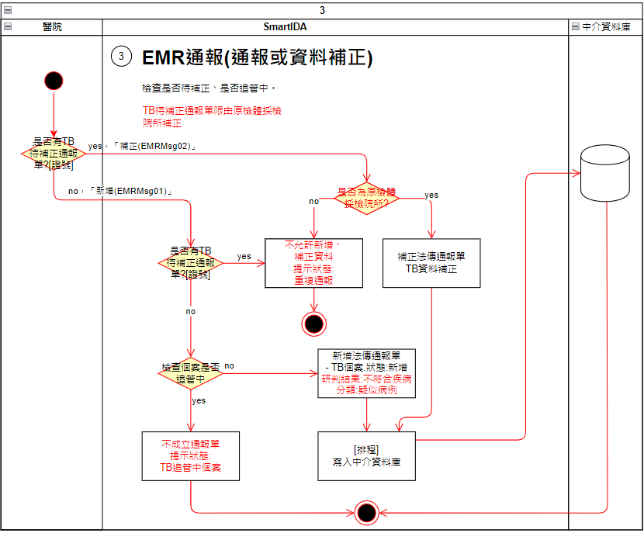

多重抗藥性結核病
通報多重抗藥性結核病時，會視個案是否已有多重抗藥性結核病通報資料等待補正；或是否已完成通報結核病且於結核病追管系統追管中；或於結核病追管系統是否多重抗藥性結核病追管中。
檢核流程先檢查個案是否有待補正通報單，該待補正通報單限由原通報院所補正，若非原通報院所的電子病歷通報，將回覆通報失敗，且提示「重複通報」；若與待補正通報院所相同則可進行通報單補正，補正成功將回傳「通報成功(補正)」的訊息。
如果個案沒有待補正通報單，將檢查個案是否已完成通報結核病且於結核病追管系統追管中。不符合的個案將不允許通報，回覆通報失敗，且提示「非追管中的結核病。」
如果個案符合追管中的結核病，將檢查個案於結核病追管系統是否多重抗藥性結核病追管中，追管中的多重抗藥性結核病個案將不允許通報，回覆通報失敗，且提示「重複通報個案」。若不符合上述檢核條件，將成立新的法傳通報單。追管中個案清單，每日一次自結核病追管系統取得。

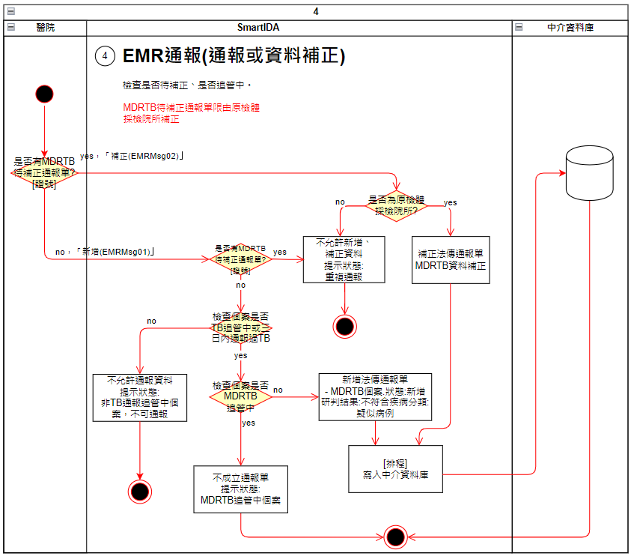

附錄二、通報疾病增補欄位與檢核條件
請參考文件「附錄二_法定傳染病增補欄位與檢核邏輯」

附錄三、送驗單列印功能說明
請參考文件「附錄三_送驗單列印功能說明」

附錄四、系統代碼
請參考文件「附錄四_代碼彙整表」

附錄五、登革熱大量通報必填欄位縮減說明
請參考文件「附錄五_登革熱大量通報必填欄位縮減說明」

